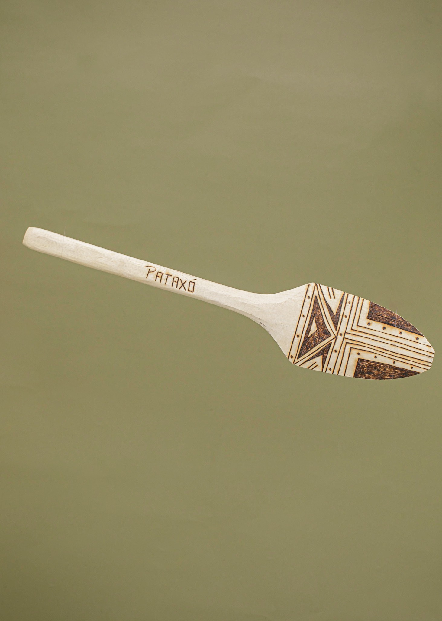

**UNIVERSIDADE JORGE AMADO**

**ENGENHARIA DA COMPUTAÇÃO**

**DOCUMENTAÇÃO DA LINGUAGEM DE PROGRAMAÇÃO PATXOHÃ**

**AUTORES**  
Álvaro Batista Higino  
Carlos Eduardo Estrela Bessa

**DISCIPLINA**  
Compiladores – 6° Semestre

**PROFESSOR ORIENTADOR**  
Leonardo Almeida

Salvador - BA  
2024

**SUMÁRIO**

1. **Introdução**
2. **Palavras Reservadas**  
   2.1. Controladores de Fluxo  
   2.2. Especificadores de Tipo  
   2.3. Modificadores de Armazenamento  
   2.4. Ponteiros e Manipulação de Memória  
   2.5. Estruturas e Funções
3. **Operadores e Delimitadores**  
   3.1. Operadores Aritméticos  
   3.2. Operadores de Atribuição  
   3.3. Operadores de Incremento e Decremento  
   3.4. Operadores Relacionais  
   3.5. Operadores Lógicos  
   3.6. Delimitadores
4. **Exemplos de Códigos**  
   4.1. Estruturas de Controle  
   4.1.1. Condicional if-else  
   4.1.2. Estrutura switch-case  
   4.2. Laços de Repetição  
   4.2.1. Laço while  
   4.2.2. Laço for  
   4.3. Operadores  
   4.3.1. Soma e Subtração  
   4.4. Tipos de Dados  
   4.4.1. Tipos Simples  
   4.5. Funções  
   4.5.1. Olá Mundo  
   4.6. Manipulação de Ponteiros  
   4.6.1. Ponteiro Simples

**DOCUMENTAÇÃO LINGUAGEM DE PROGRAMAÇÃO PATAXÓ**

**INTRODUÇÃO**

**Patxohã** é uma linguagem de programação inspirada na língua ancestral do povo indígena Pataxó, que habita a região de Coroa Vermelha, na Bahia, local historicamente marcado pela chegada dos portugueses ao Brasil. Desenvolvida com base na linguagem C, o objetivo do **Patxohã** é criar uma ponte cultural, permitindo que não indígenas se aproximem da rica herança dos povos originários, ao mesmo tempo que oferece aos indígenas uma porta de entrada para o universo da programação e do desenvolvimento de software. Essa linguagem busca promover o diálogo entre a ancestralidade e a tecnologia, fomentando a inclusão e o reconhecimento da cultura indígena no campo da ciência da computação.

**PALAVRAS RESERVADAS**

**Controladores de fluxo:**

If - ahe

else - agura

switch - agaypihi

case - patxitxa

default - uxetey

while - apiak

do - txo

for - dxaha

break - hatay

continue - hamoi

return – apetxuk

**Especificadores de tipo:**

int - pakta

char - amix

float - guaknioha

double - uakapiba

void - iama

short - nioha

long - niip

**Modificadores de armazenamento:**

auto - iko

static - porinok

extern - hatxa

register - hekare

**Ponteiros e manipulação de memoria:**

sizeof - niognuy

typedef - iata

const - hukab

**Estruturas e função:**

struct - heuha

union - muka

enum - aniagha

goto - torno

**OPERADORES E DELIMITADORES**

**Operadores Aritiméticos:**

* **+** (Adição)
* **-** (Subtração)
* **\***  (Multiplicação)
* **/** (Divisão)
* **%** (Módulo)

**Operadores de Atribuição:**

* **=** (Atribuição simples)
* **+=** (Adição e atribuição)
* **-=** (Subtração e atribuição)
* **\*=** (Multiplicação e atribuição)
* **/=** (Divisão e atribuição)
* **%=** (Módulo e atribuição)

**Operadores de Incremento e Decremento:**

* **++** (Incremento)
* **--** (Decremento)

**Operadores Relacionais:**

* **==** (Igual a)
* **!=** (Diferente de)
* **>** (Maior que)
* **<** (Menor que)
* **>=** (Maior ou igual a)
* **<=** (Menor ou igual a)

Operadores lógicos:

* **&&** (E lógico)
* **||** (Ou lógico)
* **!**  (Negação lógica)

**Delimitadores:**

* **(** e **)** (Parênteses)
* **{** e **}** (Chaves)
* **[** e **]** (Colchetes)
* **;** (Ponto e vírgula)
* **,** (Vírgula)
* **.** (Ponto)
* **:**  (Dois pontos)op

**EXEMPLOS DE CÓDIGOS**

**Estruturas de controle**

Condicional **if-else**:

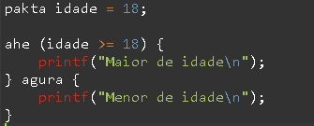

Estrutura **swich-case**:

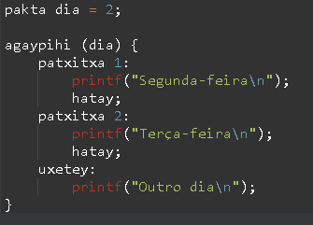

**LAÇOS DE REPETIÇÃO**

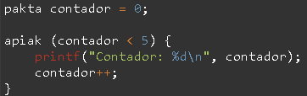Laço **while**:

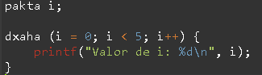Laço **for**:

**OPERADORES**

Soma e subtração:

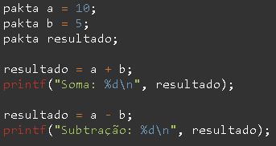

**TIPOS DE DADOS**

Tipos simples:

**FUNÇÕES**

Olá mundo:

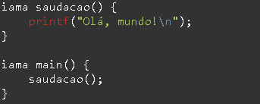

**MANIPULAÇÃO DE PONTEIROS**

Ponteiro simples:

